N.° 4182.
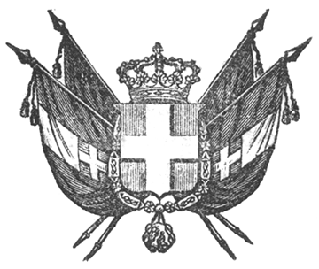

VITTORIO EMANUELE II
re di sardegna, di cipro e di gerusalemme,
duca di savoia e di genova, ecc. ecc.,
principe di piemonte, ecc. ecc. ecc.

Il Senato e la Camera dei Deputati hanno approvato;
Noi abbiamo sanzionato e promulghiamo quanto segue:
Art. 1.
È autorizzata la spesa straordinaria di L. 45,834.22 per riparazioni sulla sponda sinistra del Po presso Viadana, nella provincia di Cremona.
Art. 2.
Per l’applicazione di tale spesa è instituita apposita categoria sul bilancio 1860 del Ministero dei Lavori Pubblici per le Provincie Lombarde, col N.° 56.^{ter} - Riparti all’arginatura sulla sponda sinistra del Po, in fronte al paese di Cizzolo, nella provincia di Cremona.
Ordiniamo che la presente, munita del Sigillo dello Stato, sia inserta nella raccolta degli atti del Governo, mandando a chiunque spetti di osservarla e di farla osservare come legge dello Stato.
Dat. a Torino addì 12 luglio 1850.

VITTORIO EMANUELE

V.° Il Guardasilli
g. b. cassinis.

f. s. vegezzi.

